課程和活動安排

日 期 | 時 間 | 內 容
7月21日  (星期一)  第一天 | 上午  下午  晚上 | 香港國際機場乘機前往北京  抵達北京國際機場，清華大學帶團人員到機場迎接  舉行開班儀式  歡迎晚宴
7月22日  (星期二)  第二天 | 上午  下午  晚上 | 講座一：中國的政治體制改革與發展前瞻  講座二：中國的經濟改革與發展前瞻  參觀清華大學校園，並與清華大學學生交流
7月23日  (星期三)  第三天 | 上午  下午 | 遊覽居庸關長城  參觀中國科技舘  講座三：中國科技發展和成就
7月24日  (星期四)  第四天 | 上午  下午  晚上 | 講座四：介紹祖國五千年文化史、近代史及傳統文化繼承  參觀燕京啤酒集團  小組分享會
7月25日  (星期五)  第五天 | 上午  下午  晚上 | 參觀天安門廣場及登天安門城樓  遊覽故宮  參觀北京市規劃展覽，瞭解奧運場館設計  雜技表演  遊覽王府井夜市
7月26日  (星期六)  第六日 | 上午  下午  晚上 | 講座五：中國的國際地位與外交政策  參觀盧溝橋抗日戰爭紀念館、盧溝橋、抗日戰爭紀念雕塑園  小組分享會
7月27日  (星期日)  第七天 | 上午  下午  晚上 | 頤和園  講座六：祖國的軍隊架構與軍事建設  結業典禮
7月28日  (星期一)  第八天 | 上午  下午 | 天安門觀看升旗儀式  赴機場，離開北京，返回香港

備註：參觀及交流活動時間以接待單位安排為準。
2008 清華大學
國情教育交流計劃
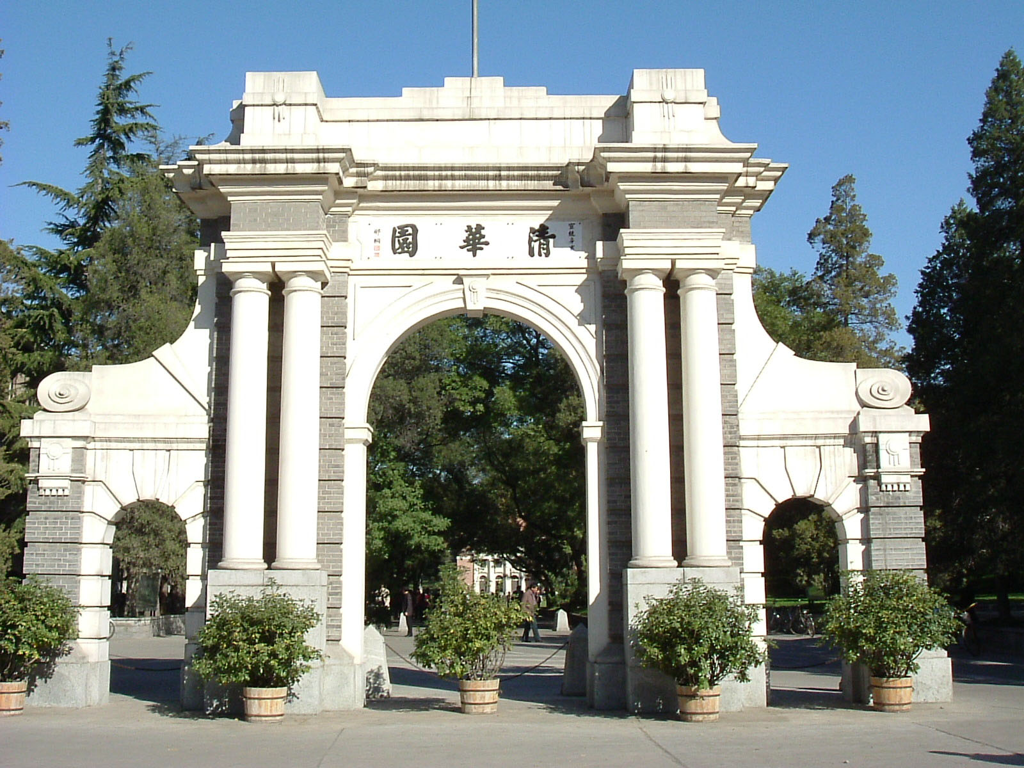

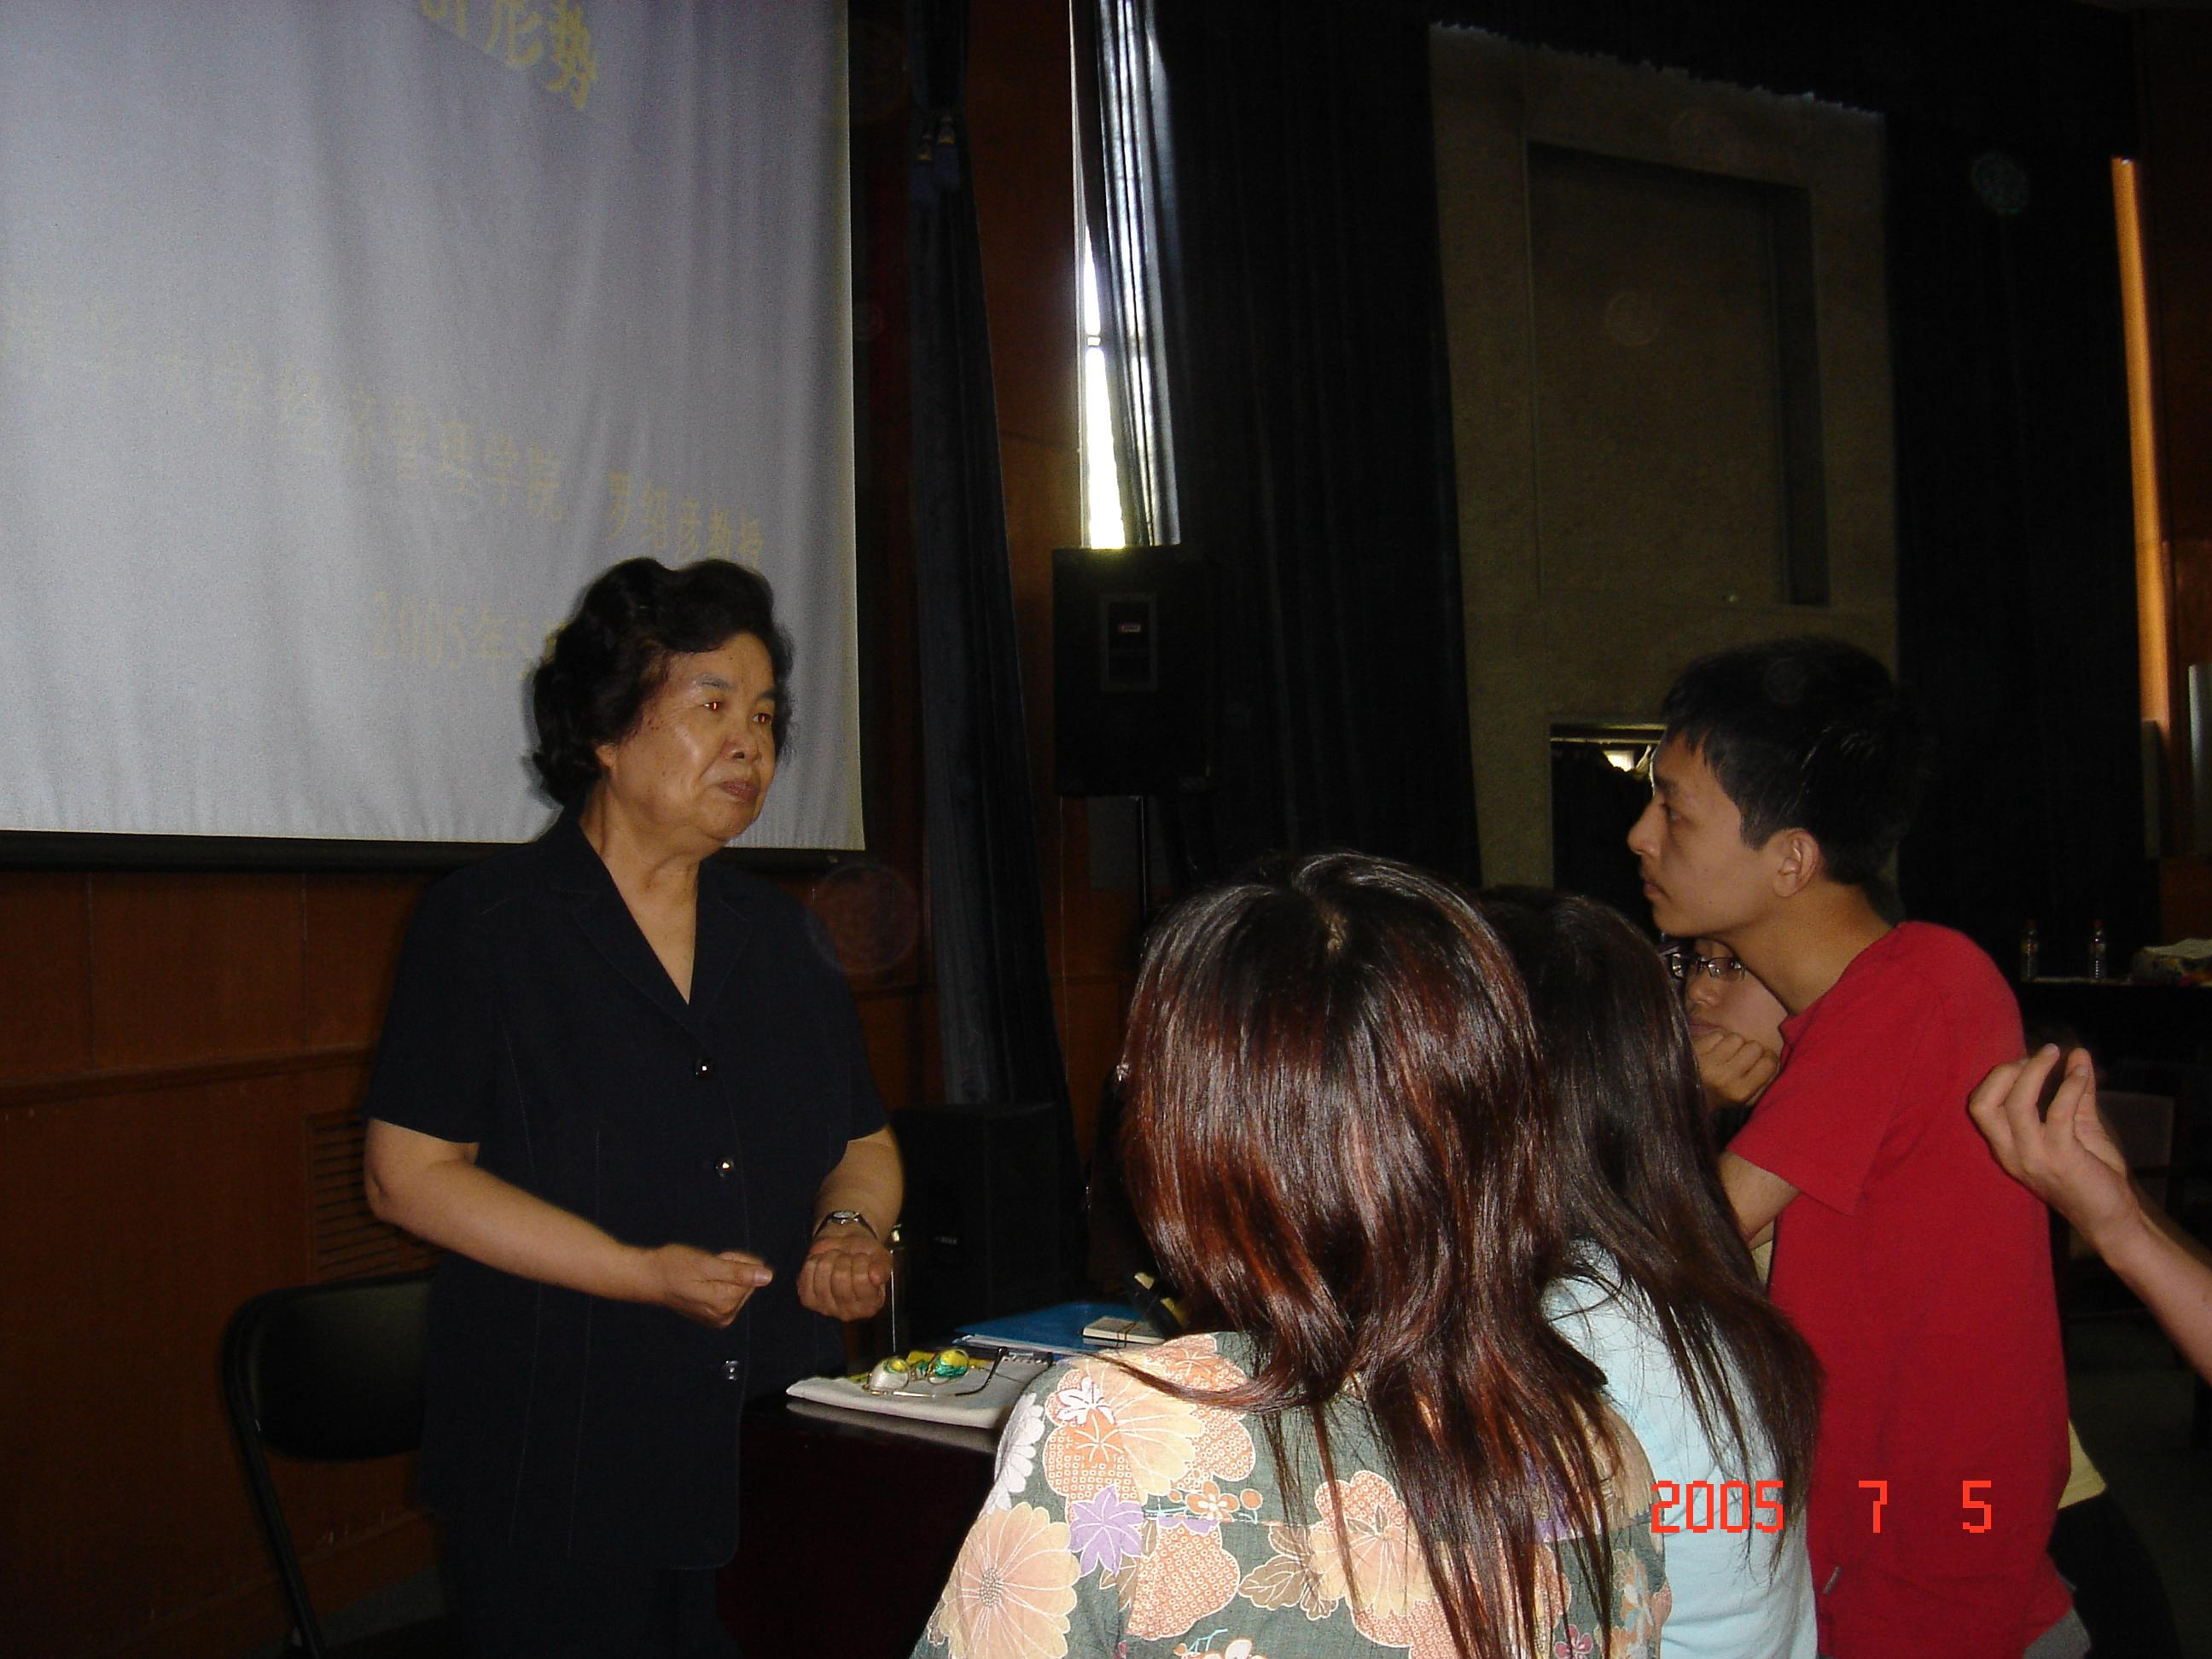
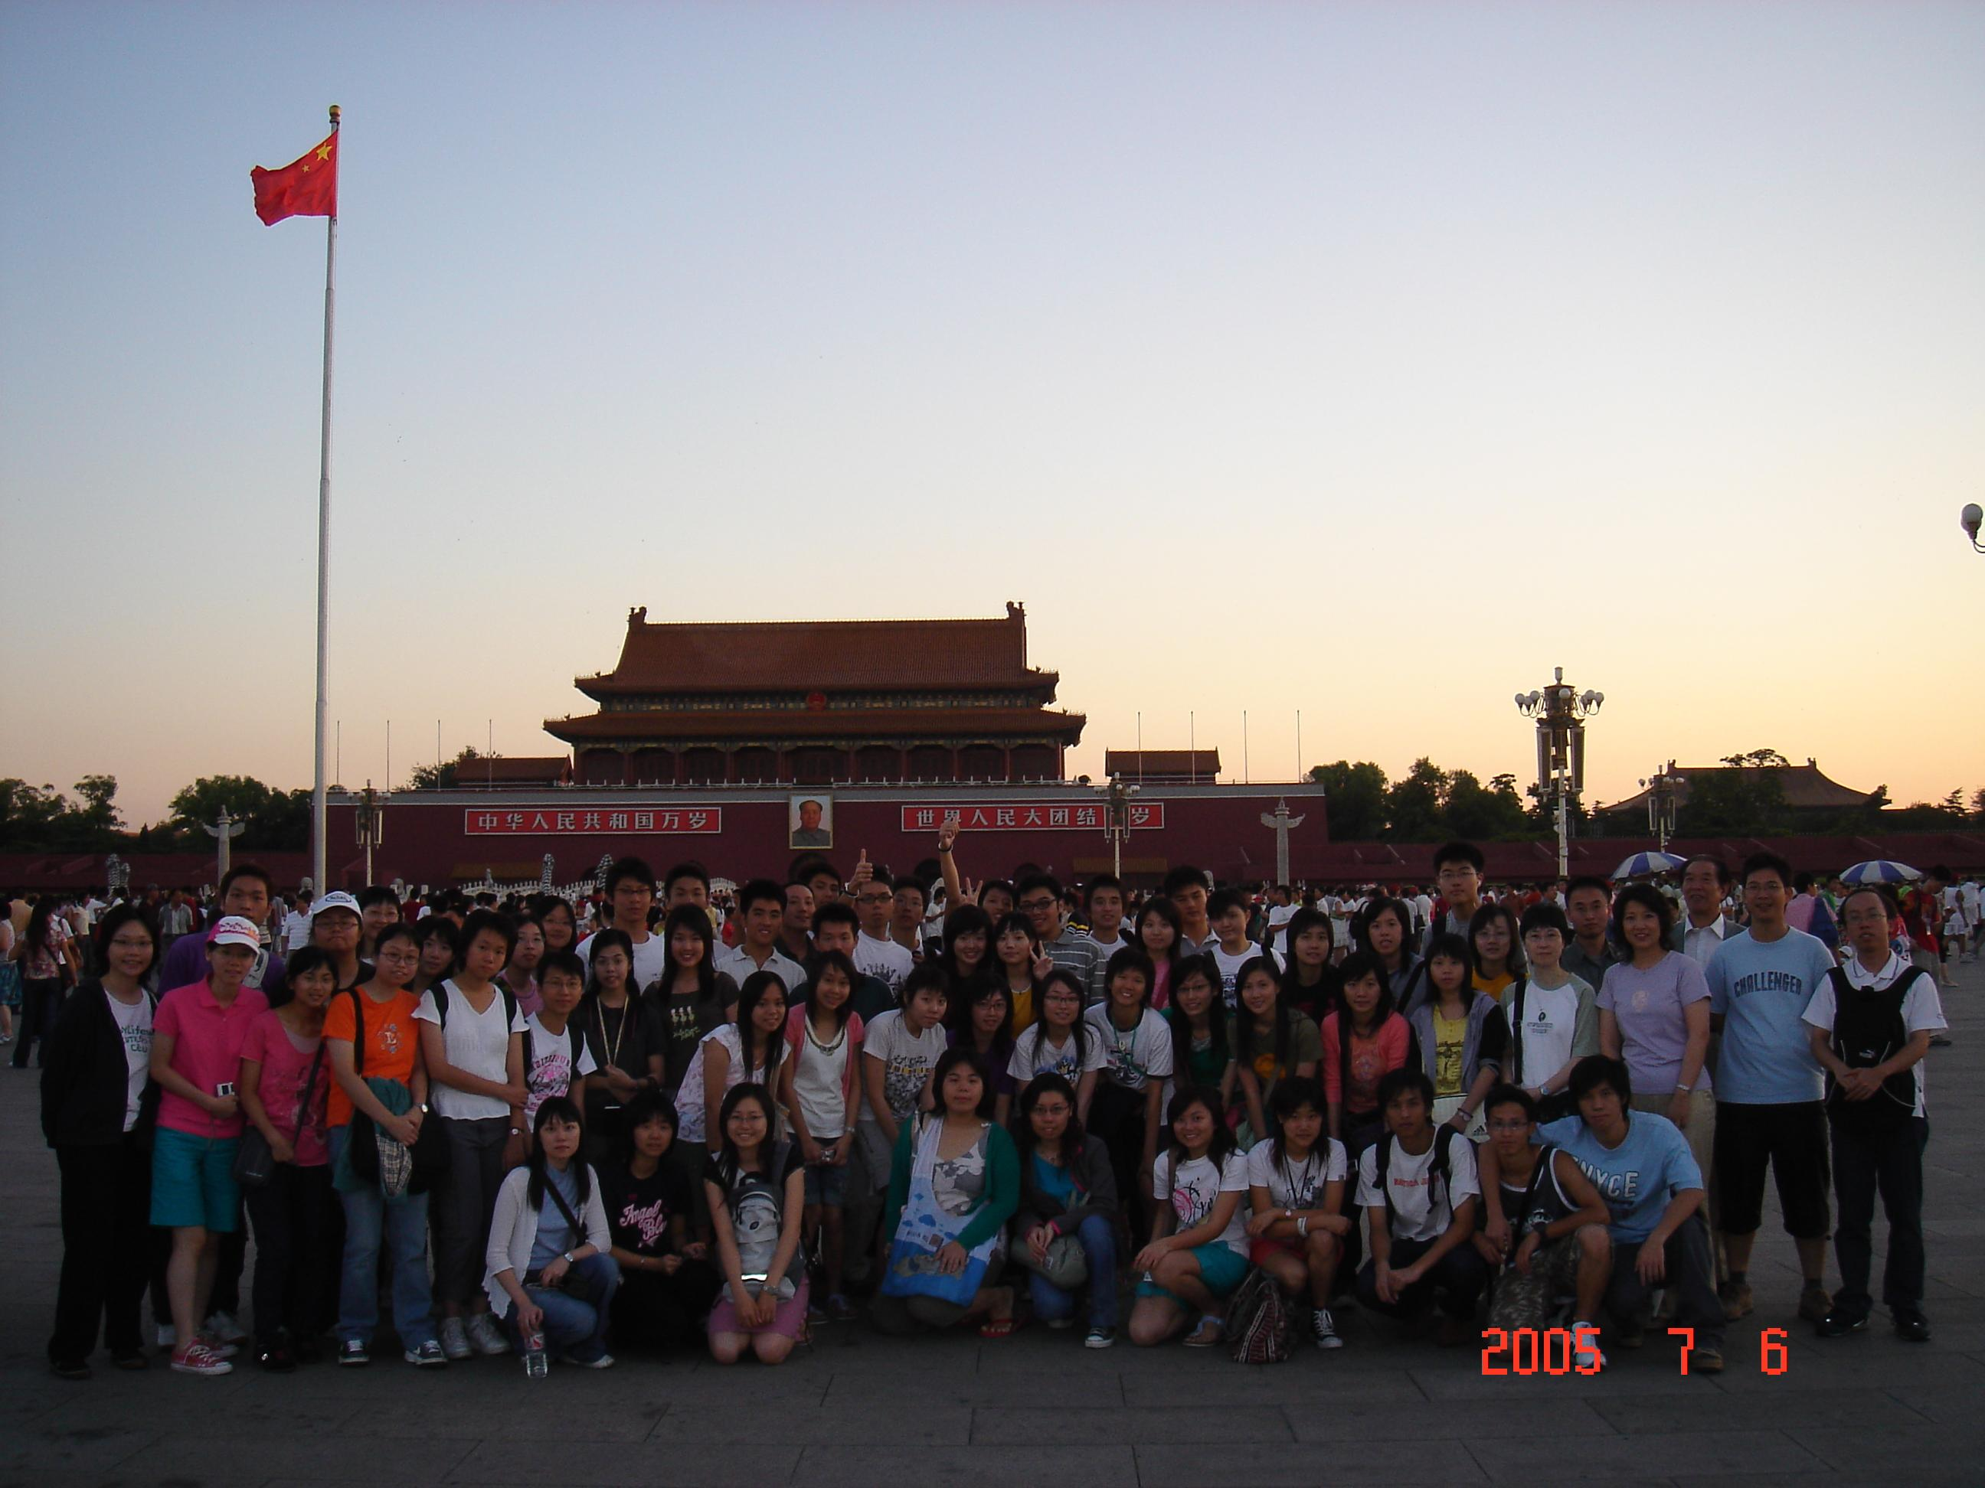
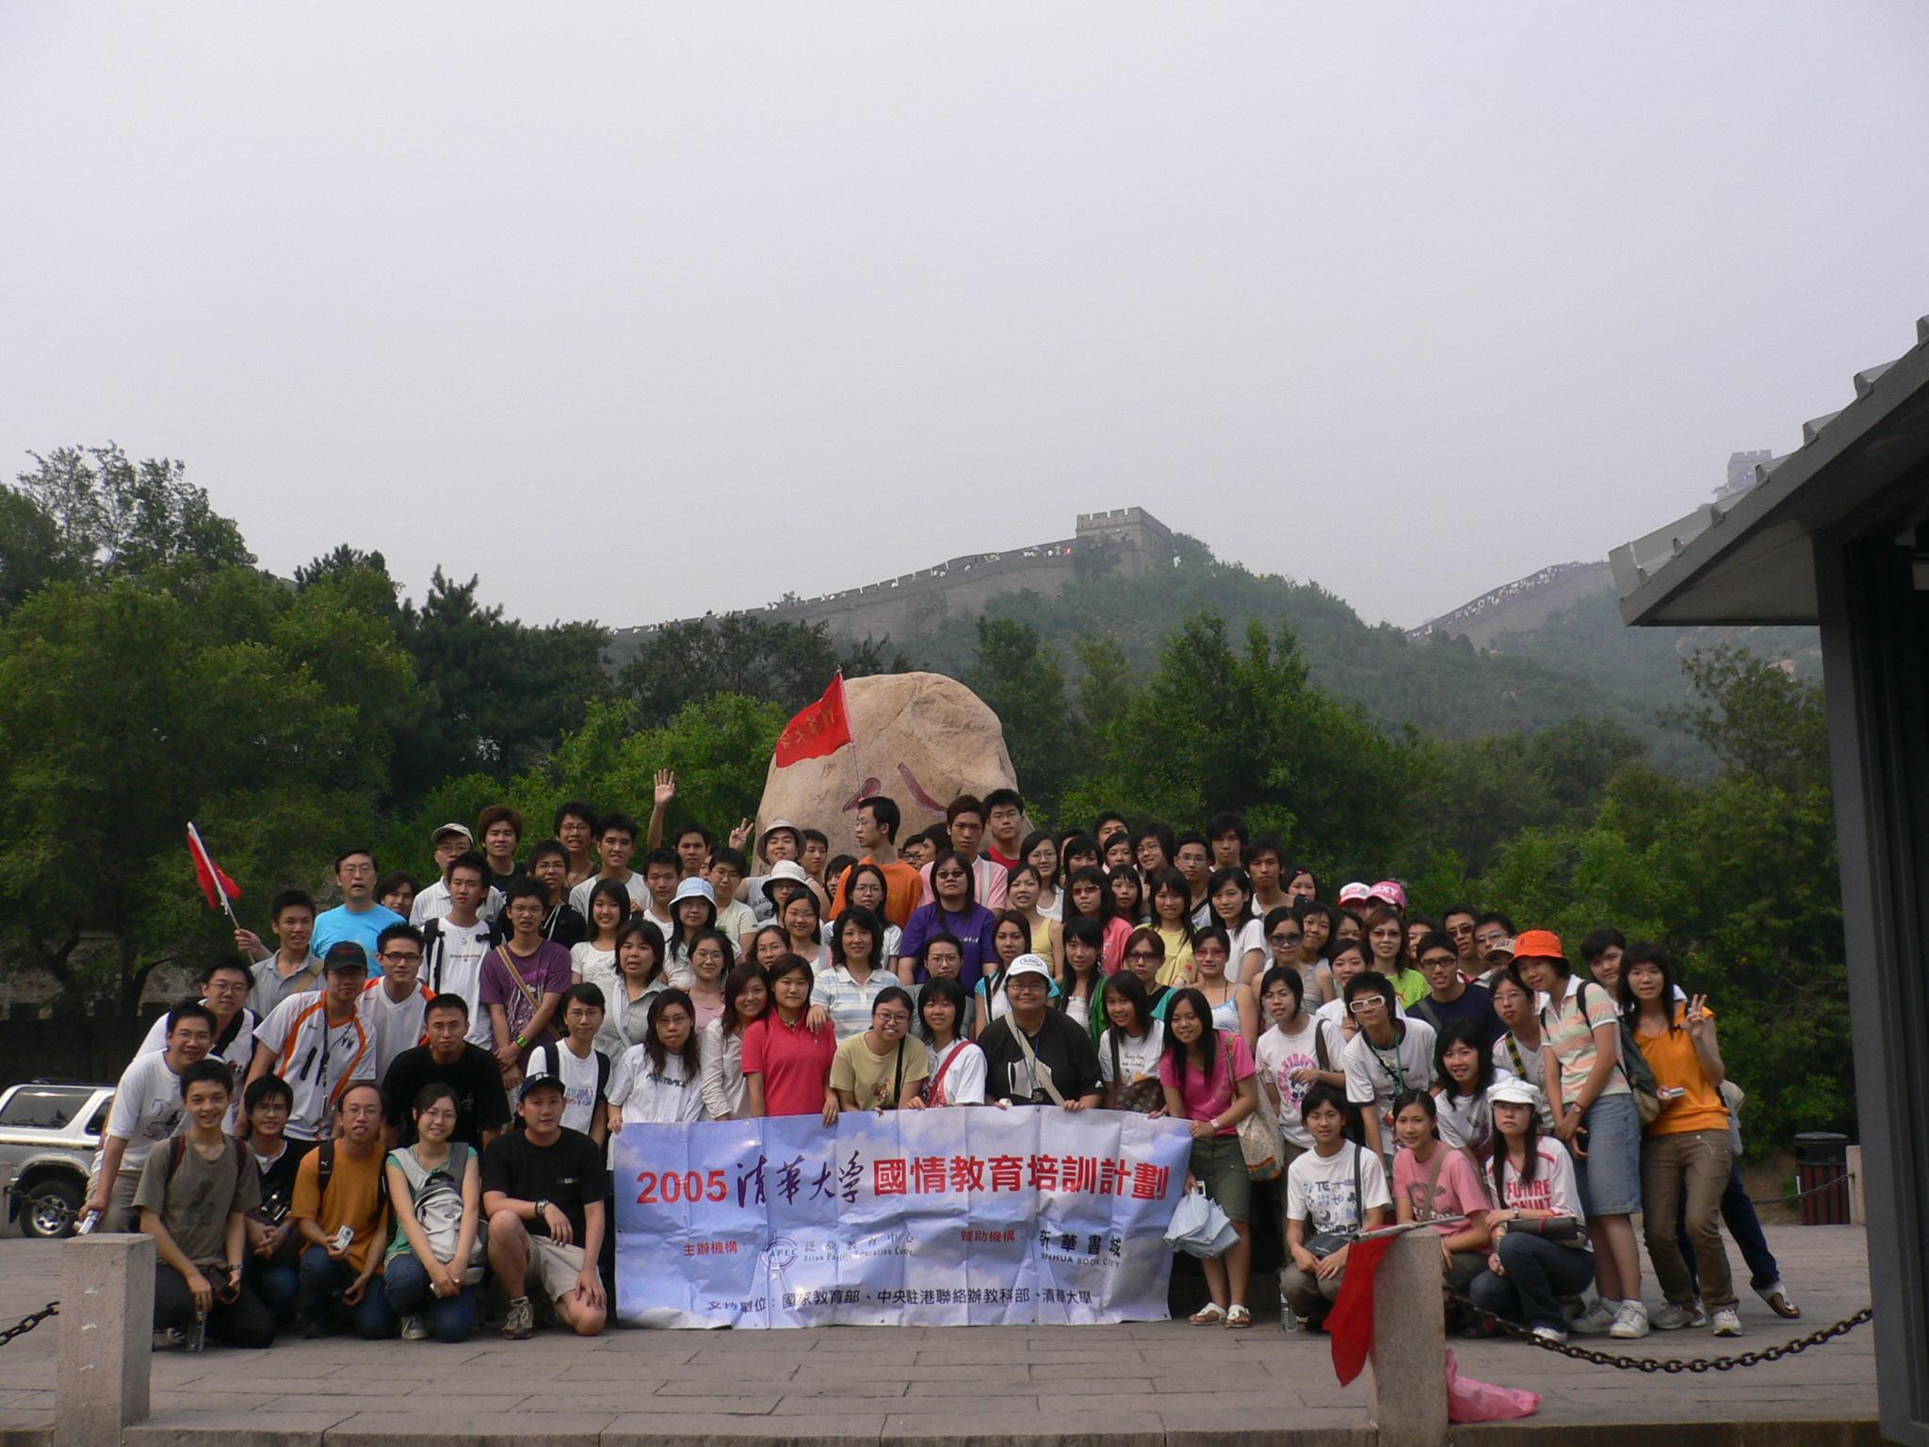

奧運主題：認識奧運、了解奧運準備情況、參觀奧運場館
- 豐富國情課程：清華大學教授主講中國政治、外交、經濟、教育和科技等課程
- 著名學府學習：中國頂尖學府學習，體驗清華大學學習氣氛和校園環境
- 特色參觀交流：參觀大型國企、中國科技舘、奧運場館、清華大學參觀和交流……
- 名勝古跡遊覽：觀看天安門升國旗儀式、遊覽故宮、長城、頤和園……
- 結業證書: 修畢國情培訓課程的學生將獲清華大學頒發結業證書
日 期： 2006年7月2日至9日 (共八天)
對 象： 香港中五至中七學生

日 期： 2008年7月21日至28日 (共八天)
對 象： 香港中五至中七學生 （名額有限，學校推薦擇優錄取）

主辦機構：泛亞教育中心
香港中環皇后大道中138號威享大廈13樓B室
電話：2895 2260 傳真：2185 6201 網址：www.apec.org.hk
支持單位：國家教育部、中央駐港聯絡辦教科部、清華大學
清華大學國情教育培訓計劃 2008
-- 第四期 --

主辦機構： 泛亞教育中心、泛亞之友
支持機構： 國家教育部、中央駐港聯絡辦教科部、清華大學

一、日 期： 2008年7月21日至7月28日
二、地 點： 北京市
三、對 象： 香港中五至中七學生
四、人 數： 80人

- 內容特點
- 豐富國情課程：清華大學教授主講精彩豐富的中國政治、外交、經濟、教
育和科技等課程
- 奧運主題講座：認識奧運、了解奧運準備情況，參觀奧運場館
- 著名學府學習：中國頂尖學府學習，體驗清華大學學習氣氛和校園環境
- 特色參觀交流：參觀大型國企、中國科技舘、北京城市規劃展、雜技表演、
清華大學參觀和學生交流
- 名勝古跡遊覽：遊覽天安門廣場、故宮、長城、頤和園
- 結業證書：修畢國情培訓課程的學生將獲清華大學頒發結業證書

資助項目
團費只需 HK$2,200

費用包括：往返北京機票、綜合旅游保險、國內交通、食宿、培訓課程和參觀訪問費。
並已包括： 香港機場稅、保安稅、燃料費、內地機場建設費）
報名方式

一、報名方式：
- 欲參加課程的同學，請提供如下資料：
  - 填妥之報名表格
  - 身份證副本
  - 回鄉証(咭) 或 旅遊證件副本
  - 團費之支票 或 銀行匯款單 （如現金繳付團費，需親臨本中心）
      - 敬請傳真至 2185 6201 或
      - 郵寄至：香港中環皇后大道中138號威享大廈13樓B室
2. 凡透過學校推薦參加的學生，不需要面試
3. 本中心將保留取錄之最終决定權

二、退團方式：
1. 需要提出書面申請，申請書可以傳真或郵寄方式遞交
2. 於2008年5月31日前退團者，只可退回團費一半
3. 於2008年5月31日後退團者，全部團費不予退回

三、參加者責任：
- 必須參加出發前簡介會 （2008年6月28日星期六上午）
- 活動期間，必須出席主辦單位安排的一切課程和活動
- 回港後，撰寫專題報告和個人感想，參加主辦單位舉辦的分享會

四、繳費方法：
- 親臨本中心，以現金或支票報名;
- 以支票繳付團費，請填妥報名表格連同劃綫支票寄往本中心，支票抬頭請寫：「泛亞教育中心」或 “Asian Pacific Education Centre”（支票背面請註明姓名和聯絡電話）
- 報名者亦可到各中國銀行分行，將團費存入「泛亞教育中心」
(戶口號碼： 012-704-1-004207-0)，並且將匯款單傳真至2185 6201 或 郵
寄至香港中環皇后大道中138號威享大廈13樓B室 泛亞教育中心。

